Análisis de un horno solar

Busca la información en la web y contesta a estas preguntas para comprender cómo funciona el horno solar y cómo se usa para cocinar alimentos.

Tienes que hacer una copia de este documento para poder escribir (Archivo->Hacer una copia).

## 1. Aspectos Funcionales

a) Funcionamiento del Horno Solar

¿Cómo funciona el horno solar para aprovechar la energía solar?

El horno solar(GoSun Fusion Hybrid) utiliza reflectores parabólicos que concentran la luz solar en un tubo de vacío de borosilicato, este atrapa y retiene el calor permitiendo cocinar los alimentos a temperatura hasta de 288ºC .

¿Qué mecanismos utiliza en la captura y concentración de la radiación solar dentro del horno?

Utiliza reflectores parabólicos(concentran la luz solar en un punto central), un tubo de vacío(tubo de borosilicato), un sistema de seguimiento solar, para que siempre esté inclinado hacia el sol y aislante térmico, para retener el calor dentro del tubo.

¿De qué manera el horno solar utiliza el principio del efecto invernadero para cocinar los alimentos?

El horno solar captura y concentra la luz solar en un tubo de Borosilicato(un tubo de vacío), el cual evita que el calor escape y puede alcanzar temperaturas de hasta 288ºC.

¿Cuáles son los factores que afectan la eficiencia de un horno solar en la práctica (por ejemplo, ubicación, orientación, clima)?

La ubicación geográfica afecta bastante, por ejemplo un hornillo solar en Ecuador es mucho más efectivo que uno en EEUU, ya que las áreas cercanas al Ecuador reciben luz solar directa durante todo el año; también afecta bastante la orientación al sol y el ángulo de inclinación.

b) Eficiencia y Rendimiento

¿Cuánto tiempo tarda el horno solar en alcanzar la temperatura necesaria para cocinar alimentos comparado con un horno convencional?

El precalentamiento puede tardar en alcanzar la temperatura deseada entre 20 y 60 minutos.

¿Qué tipo de alimentos se pueden cocinar en un horno solar? ¿Es adecuado para todo tipo de platos o tiene limitaciones?

El horno solar puede cocinar una variedad de alimentos que incluyen verduras, carnes, panes, pasteles y guisos. Sin embargo, tiene limitaciones en comparación con los hornos tradicionales. Los alimentos que requieren altas temperaturas constantes y tiempos de cocción rápidos, como algunas recetas muy grandes para hornear o asar, pueden no ser ideales para un horno solar.

¿Qué condiciones climáticas son necesarias para que el horno solar funcione de manera óptima?

Para que los hornos solares funcionen bien, son esenciales días soleados con poca o ninguna nubosidad. La presencia de nubes o malas condiciones meteorológicas como lluvia o nieve reducen notablemente su rendimiento.

¿Cómo afecta la hora del día o la temporada del año al rendimiento del horno solar?

La hora del día y la estación del año afectan el rendimiento de los hornos solares. El rendimiento es máximo durante las horas de máxima luz solar, normalmente al mediodía. En verano, cuando hay más horas de luz solar directa, un horno solar funciona mejor que en invierno, cuando los días son más cortos y hay menos luz solar.

c) Capacidad de Cocción

¿Cuál es la temperatura máxima que alcanza un horno solar y cómo se compara con la de un horno convencional?

La temperatura máxima que puede alcanzar un horno solar es de aproximadamente 288ºC, mientras que un horno convencional puede alcanzar temperaturas de hasta 250-300ºC. Sin embargo, es importante notar que la consistencia en alcanzar y mantener estas temperaturas puede ser un desafío para los hornos solares debido a variaciones en la intensidad de la luz solar.

¿El horno solar es adecuado para cocinar grandes cantidades de comida o se recomienda para preparar porciones más pequeñas?

El horno solar es más adecuado para preparar porciones pequeñas a medianas. Cocinar grandes cantidades de comida puede requerir mucho tiempo y una superficie de captación solar más grande. Para grupos grandes o comidas completas, podría ser necesario utilizar varios hornos solares o complementar con otros métodos de cocción.

## 2. Materiales Utilizados

a) Materiales Reflectantes

¿Qué materiales se utilizan para reflejar la radiación solar hacia el horno? ¿Por qué son adecuados estos materiales para este propósito?

Los materiales más comunes para reflejar la radiación solar en hornos solares como el GoSun Fusion Hybrid son el **aluminio** y los **espejos metálicos**. Estos materiales son adecuados porque tienen una alta reflectividad, lo que significa que pueden concentrar eficientemente la luz solar en un punto específico, aumentando la temperatura dentro del horno.

¿Cuál es la importancia de los materiales reflectantes en el rendimiento del horno solar?

Los materiales reflectantes son cruciales para el rendimiento del horno solar, ya que determinan cuánta luz solar se puede concentrar y mantener dentro del horno. Una mayor reflectividad resulta en una mayor eficiencia y capacidad de alcanzar temperaturas más altas.

¿Existen diferencias entre los distintos tipos de materiales reflectantes (por ejemplo, aluminio vs. espejos)?

Sí, existen diferencias. El aluminio es ligero, económico y fácil de moldear, pero puede oxidarse con el tiempo. Los espejos metálicos suelen ser más duraderos y tienen una reflectividad más alta, pero pueden ser más costosos y requieren mantenimiento para evitar la acumulación de polvo y suciedad.

b) Materiales Transparentes

¿Qué materiales se utilizan para la parte transparente del horno solar (ventanas o cubierta)? ¿Por qué es importante este material para el funcionamiento del horno?

Para las ventanas o la cubierta transparentes de un horno solar, comúnmente se utilizan materiales como el vidrio templado y el acrílico. También se pueden usar plásticos transparentes como el policarbonato. Estos materiales son elegidos principalmente por su alta transmisión de luz y su capacidad para soportar altas temperaturas sin deformarse.

¿Cómo afectan las propiedades del material transparente (como la transmisión de calor y luz) al desempeño del horno solar?

El material transparente es crucial porque permite que la luz solar entre en el horno y se concentre en el área de cocción, mientras retiene el calor generado. Un material con alta transmisión de luz maximiza la cantidad de energía solar disponible para cocinar.

c) Materiales Aislantes

¿Qué materiales se usan para aislar el horno y evitar la pérdida de calor? ¿Por qué es importante este aislamiento?

Algunos materiales comúnmente utilizados para el aislamiento en hornos solares incluyen espuma de poliuretano, lana de roca, y fibra de vidrio. El aislamiento es esencial para retener el calor en el interior del horno, permitiendo que la temperatura se mantenga alta durante la cocción.

¿Cuánto afecta la eficiencia del horno solar el tipo de material aislante utilizado (por ejemplo, espuma de poliuretano vs. fibra de vidrio)?

El tipo de material aislante puede tener un impacto significativo en la eficiencia del horno solar. Por ejemplo, la espuma de poliuretano generalmente proporciona un mejor rendimiento de aislamiento en comparación con la fibra de vidrio debido a su menor conductividad térmica.

d) Estructura y Durabilidad

¿Qué materiales se utilizan para la estructura del horno solar (caja, base, etc.) y qué características deben tener estos materiales?

Para la estructura del horno solar, se utilizan comúnmente materiales como acero inoxidable, aluminio, y madera tratada. Estos materiales deben ser duraderos, resistentes a la corrosión, y capaces de soportar condiciones climáticas adversas.

¿Cuáles son las ventajas y desventajas de los materiales utilizados para la estructura del horno solar en términos de durabilidad y resistencia a las condiciones climáticas?

e) Impacto Ambiental de los Materiales

¿Son los materiales utilizados en los hornos solares reciclables o reutilizables? ¿Cómo afecta esto al impacto ambiental del horno?

Muchos materiales utilizados en los hornos solares, como el acero inoxidable y el aluminio, son reciclables, disminuyendo el impacto ambiental. Los plásticos, como el policarbonato, tienen un impacto ambiental mayor si no se reciclan adecuadamente.

¿Qué impacto tiene la producción y disposición de los materiales del horno solar en el medio ambiente? ¿Es el horno solar una opción ecológica?

La producción de materiales como el acero o el aluminio puede resultar en un impacto ambiental considerable debido a la extracción y procesamiento de estos metales. Sin embargo, el hecho de que un horno solar no use combustibles fósiles lo convierte en una opción ecológica, compensando parte de su impacto ambiental inicial.

## 3. Evaluación de Mantenimiento y Durabilidad

¿Qué tipo de mantenimiento requiere un horno solar? ¿Con qué frecuencia deben limpiarse los materiales reflectantes y transparentes?

Un horno solar requiere mantenimiento regular, especialmente limpieza de los materiales reflectantes y transparentes para asegurar máxima eficiencia. Estos componentes suelen requerir limpieza al menos cada pocos meses.

¿Cuánto tiempo puede durar un horno solar sin que sus materiales se degraden o pierdan eficiencia?

Con el mantenimiento adecuado, un horno solar puede durar años. Los materiales como el acero inoxidable y el vidrio templado son particularmente duraderos, aunque su eficiencia puede disminuir con el tiempo debido al desgaste natural.

¿Cuáles son los problemas comunes que pueden afectar el funcionamiento de un horno solar y cómo se pueden prevenir?

Problemas comunes incluyen daños a los reflectores parabólicos, acumulación de suciedad en los materiales transparentes, y desgaste de las juntas de aislamiento. La prevención incluye almacenamiento adecuado, protección contra impactos, y limpieza regular.

## 

## 

## 4. Comparación con Otros Métodos de Cocción

¿Cómo se compara el horno solar con un horno convencional en términos de eficiencia energética y consumo?

El horno solar es extremadamente eficiente en términos de consumo energético, ya que utiliza energía solar gratuita y renovable, eliminando la necesidad de electricidad o gas. En comparación, los hornos convencionales consumen electricidad o gas, generando costos recurrentes y un mayor impacto ambiental debido a la utilización de combustibles fósiles.

¿Qué ventajas tiene un horno solar sobre otros métodos de cocción, como los de gas o eléctricos, en términos de sostenibilidad y coste a largo plazo?

Los hornos solares utilizan energía renovable, reduciendo la huella de carbono y la demanda eléctrica, además de ahorrar costos de energía y mantenimiento a largo plazo por su diseño simple.

¿Qué desventajas presenta el horno solar en comparación con otros métodos de cocción, especialmente en términos de tiempo y condiciones de uso?

Presenta desventajas en comparación con otros métodos de cocción, especialmente en términos de tiempo y condiciones de uso. Requiere más tiempo para cocinar los alimentos debido a la dependencia de la intensidad de la luz solar y no siempre alcanza temperaturas altas de manera constante. Además, su eficiencia se ve afectada por las condiciones climáticas, siendo menos efectivo en días nublados, lluviosos o durante la noche. También necesita un espacio al aire libre con buena exposición solar, lo cual puede no ser práctico en todas las ubicaciones.

## 

## 5. Dibujos y planos del horno

Si dispones de las medidas, haz los dibujos a escala y acótalos (pon las medidas)

### Dibujo del conjunto:

Dibuja el alzado, planta y perfil del conjunto del horno solar

Dibuja el horno en perspectiva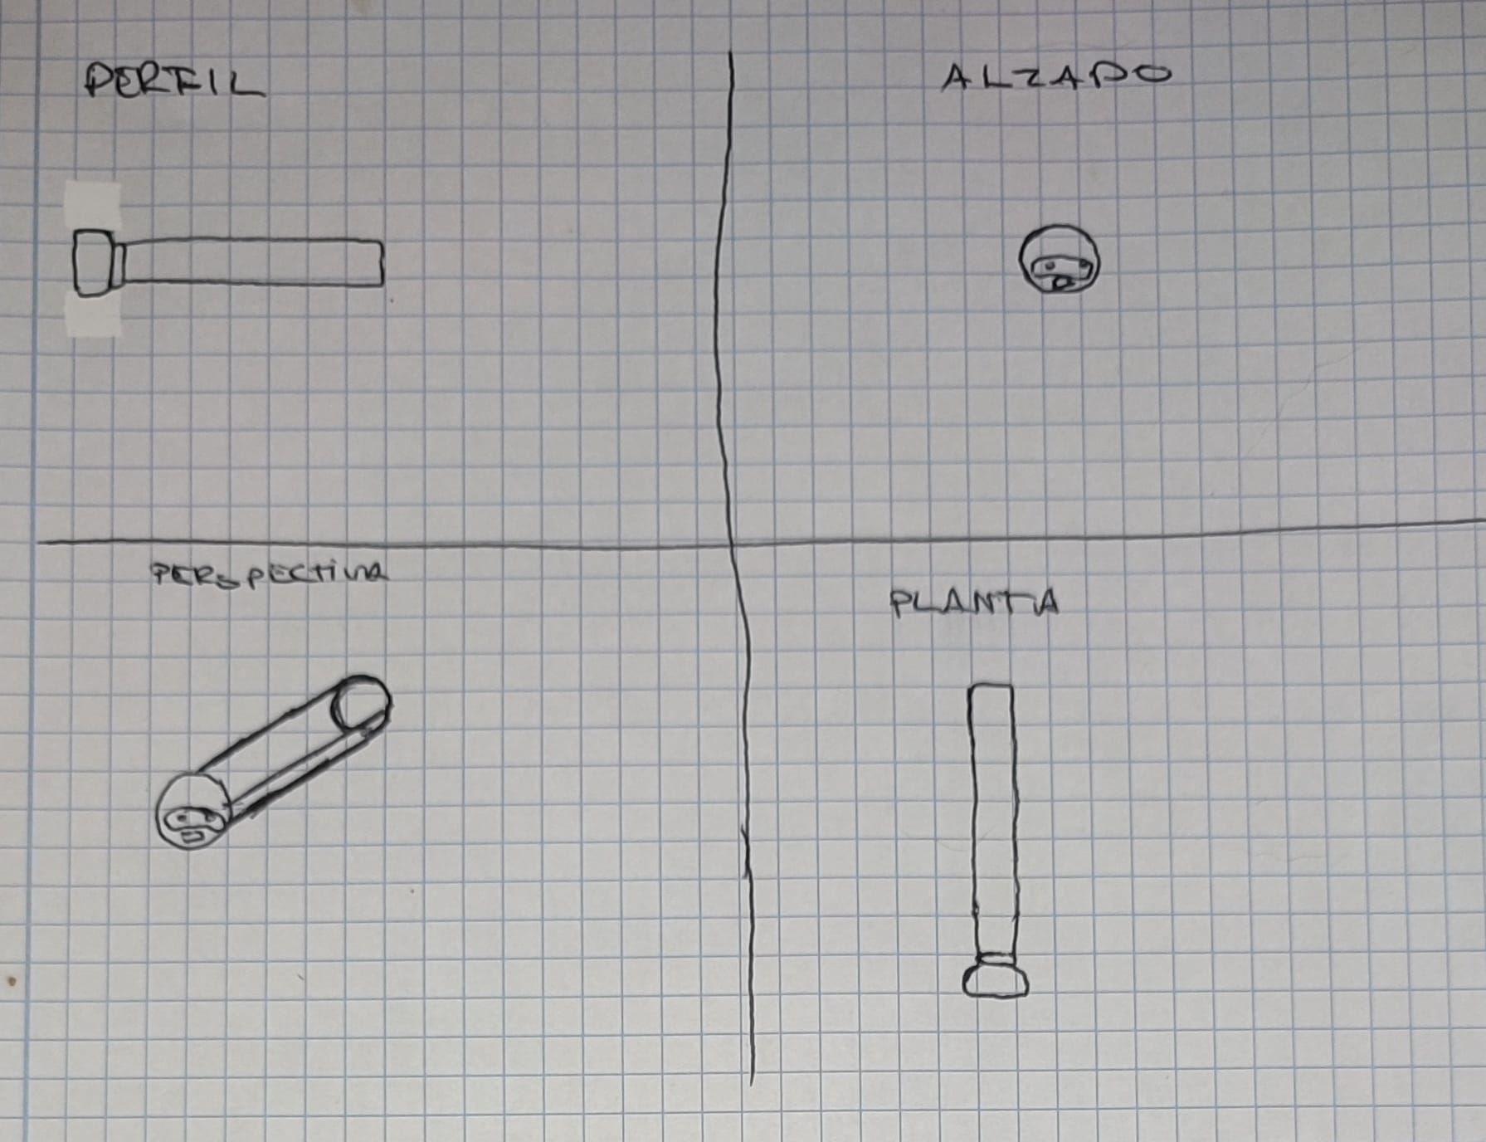

### 

### 

### Dibujo de las partes:

Dibuja el alzado, planta y perfil de cada parte del horno solar

Dibuja el horno en perspectiva de cada parte.